**MANUAL DE USUARIO**



**ELABORADO POR:** José Alberto Custodio Diego.

**Universidad Nacional Autónoma de México.**

**Introducción.**

Esta aplicación web se ha diseñado con la finalidad de facilitar la venta de productos, en este caso los productos ofrecidos son mochilas y bolsas, sin embargo, se pueden añadir mas productos. La aplicación cuenta con una sección de usuarios, a la cual se podrá entrar por medio del inicio de sesión que constara de un correo electrónico y una contraseña. En este apartado el usuario podrá adquirir los productos que sean de su agrado, por otro lado en la sección de administrador se tendrá el acceso para modificar, eliminar y agregar productos o usuarios.

**Acceder a la aplicación web.**

Para poder entrar en la aplicación web basta con abrir el navegador de preferencia y escribir en la barra de direcciones el siguiente link: provisionssystems.com/jacdsb&b

**Página principal.**

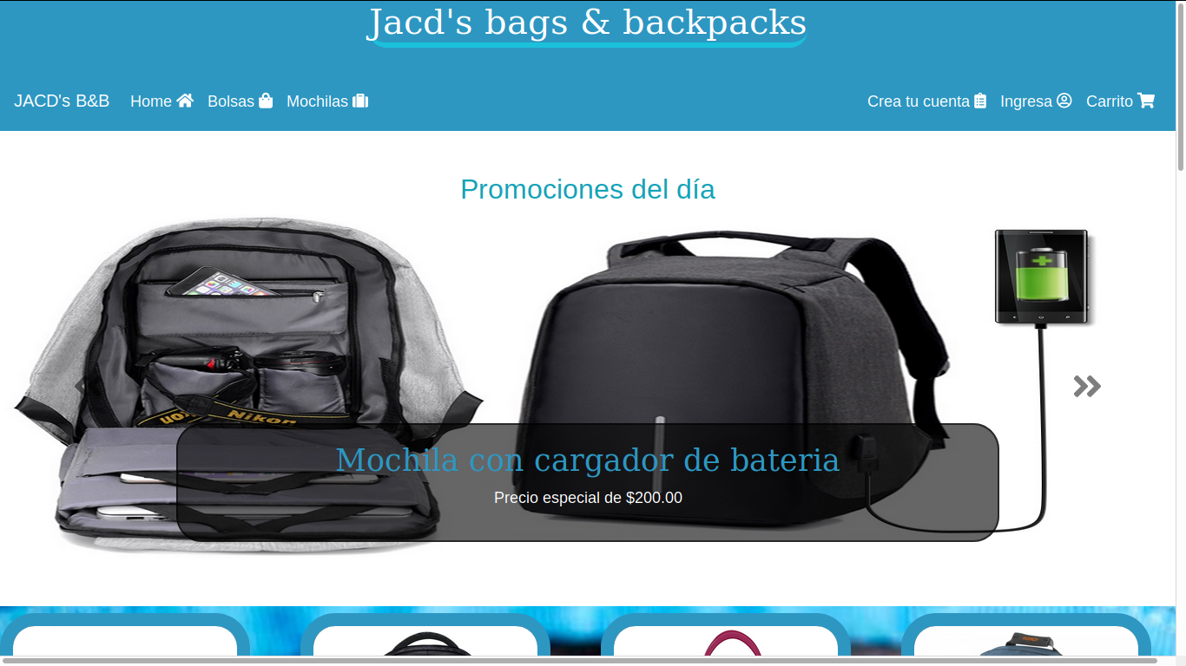

Como se muestra en la imagen anterior. La página de inicio consta del nombre de la empresa en la parte superior, “Jacd’s Bags & Backpacks”, posteriormente se muestra un menú con las siguientes opciones:

* **Home:** Es un link que nos llevará a la misma página de inicio.
* **Bolsas:** Este link nos llevará a una página donde solo se mostraran bolsas.
* **Mochilas:** Este link nos llevará a una página donde solo se mostraran mochilas.
* **Crear cuenta:** Este link nos mandara una pequeña ventana con datos necesarios para registrarse como un nuevo usuario.
* **Ingresa:** Este link nos mostrara una ventana donde pedirá los datos necesarios (correo y contraseña) para poder iniciar la sesión.
* **Carrito:** Este último link nos permitirá ver los productos que hayamos agregado para comprar, siempre y cuando se tenga una sesión iniciada de lo contrario no se permitirá el acceso.

Debajo del menú se encuentra un slider que contendrá elementos que estén en promoción durante el día, posteriormente nos encontraremos con los productos que están en venta dentro de esta página. Se mostraran en cuadros individuales los cuales contendrán una imagen que los represente, un nombre, descripción del producto, su precio y un botón que servirá para poder agregar el producto al carrito, siempre y cuando se haya iniciado sesión de lo contrario pedirá que se inicie sesión antes. A continuación de muestra una imagen de la sección de los productos.

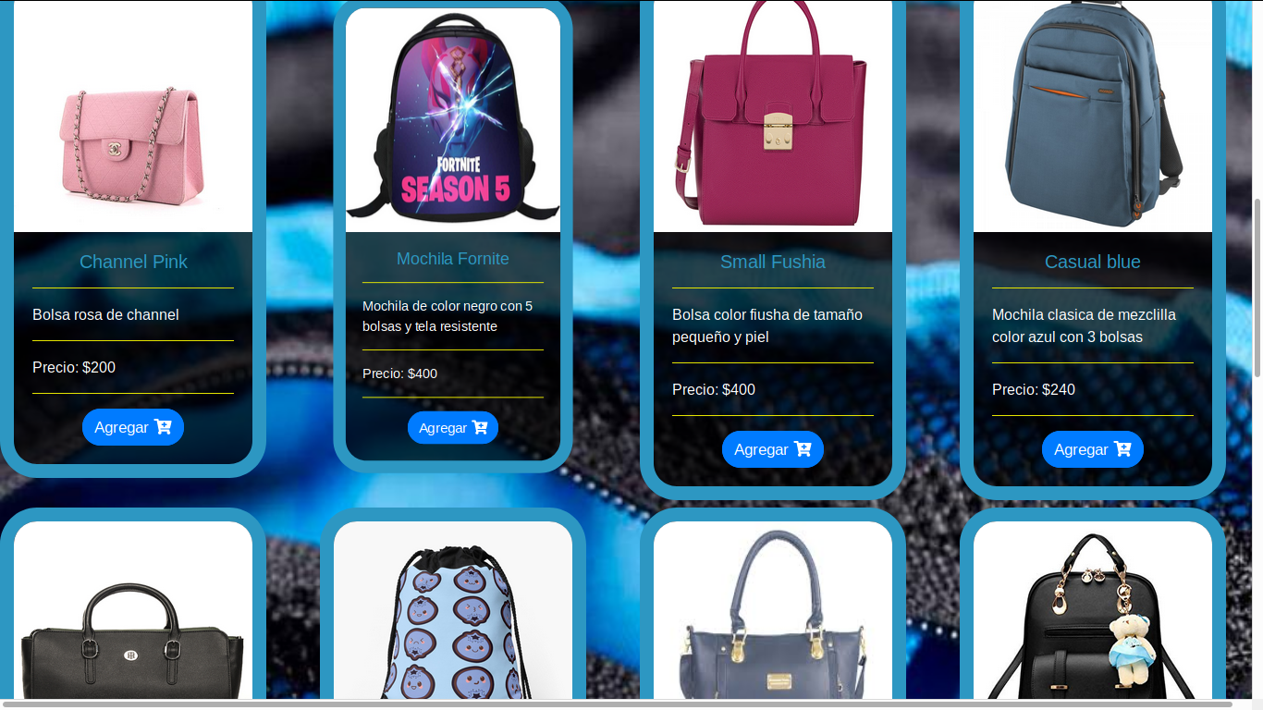

Al final de página tendremos información relevante (correo, número de teléfono, redes sociales, ubicación) que servirá para que las personas que la visiten puedan contactarse con el propietario o solo seguirlo en las redes sociales.

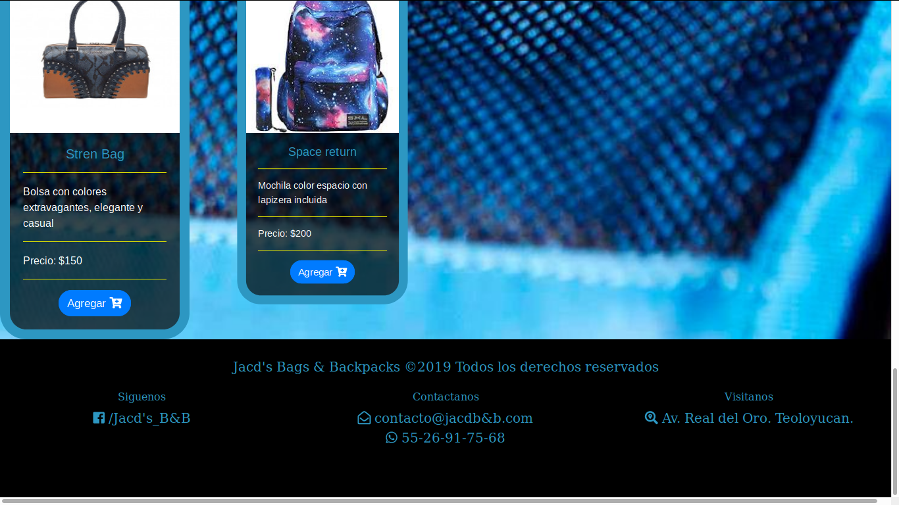

**Registro e inicio de sesión.**

Para poder comprar los productos que se ofrecen se debe contar con una cuenta, para ello habrá que registrarse dando click en el elemento que dice **“Crear cuenta”** que se encuentra dentro del menú. Se abrirá una ventana en la cual se solicitaran datos necesarios para la creación de la cuenta.

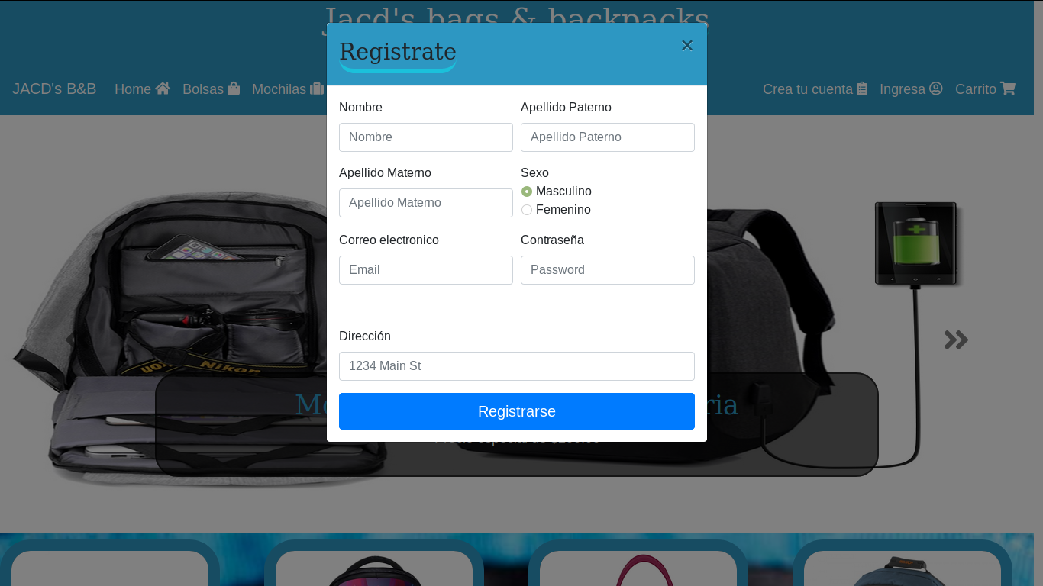

Una vez llenados estos campos y presionado el botón de registrar aparecerá una alerta con el mensaje de **“Usted se ha registrado. Por favor inicie sesión”.** Con esto podremos seguir al siguiente paso que es el inicio de sesión, para ello deberemos presionar el enlace **“Ingresa”** del menú en la página principal, así pues, nos aparecerá una ventana solicitando el correo electrónico y la contraseña.

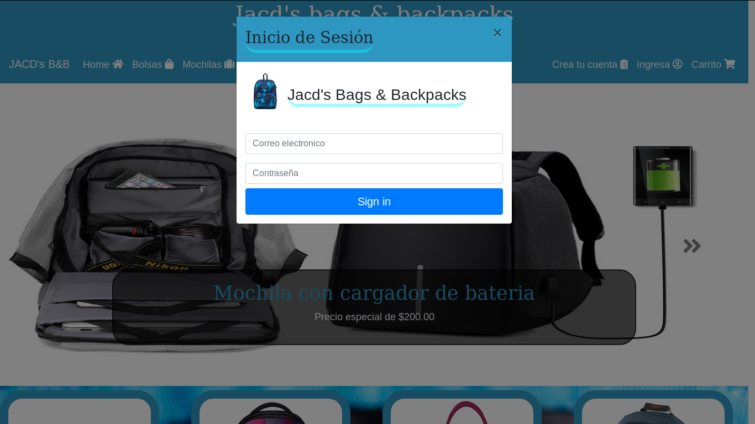

Si los datos son correctos seremos dirigidos a la página principal del usuario o del administrador según sea el caso.

**Página de Usuario.**

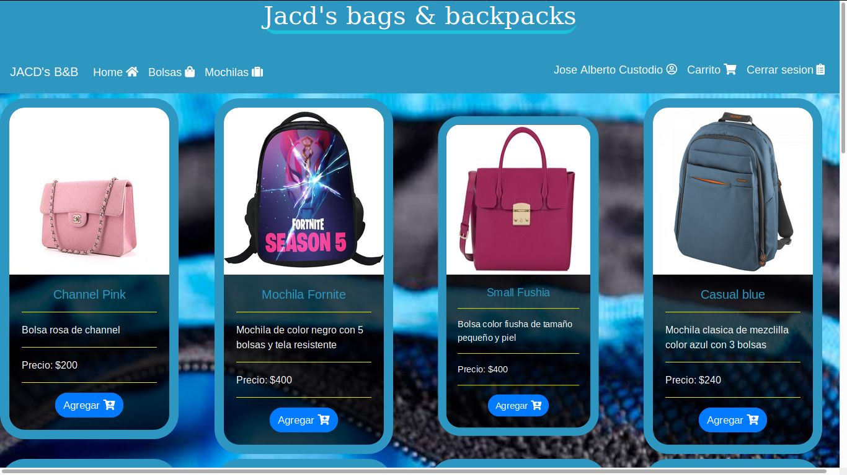

Como se puede observar en la página principal del usuario se muestra un menú similar al de la página de inicio, con las diferencias que en la parte derecha ahora en lugar de crear cuenta aparece el nombre del usuario que ha ingresado, después se encuentra el link que nos mandará a la página del carrito y al final un link para cerrar sesión y volver a la página principal de la aplicación.

En el contenido ya no se visualiza un slider con las promociones solo los productos que están en venta y ahora el usuario puede agregar a su carrito.

**Página de administrador.**

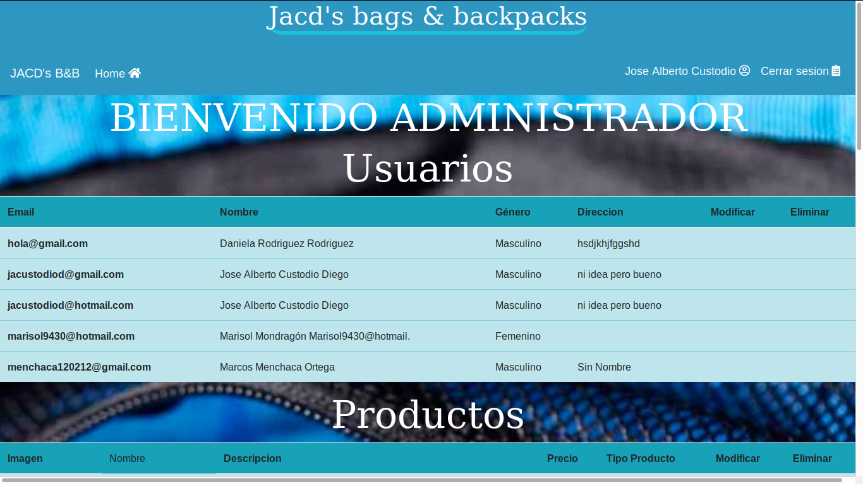

La página de administrador no es tan diferente de las otras páginas, solo que en esta ocasión el menú se ha reducido a solo 3 opciones las cuales serán un link de Home, el nombre del administrador y un link para cerrar la sesión. Por otro lado en el contenido de la página se muestra un mensaje de bienvenida para el administrador y un encabezado que indica que tipo de contenido tendrá la tabla que esta debajo. En esta página existen dos secciones la de usuarios donde se encontraran los usuarios que se han registrado para poder eliminarlos, modificar información o alguna otra acción que se requiera.

Posteriormente se encuentra otra tabla donde se mostraran todos los productos ofertados para poder modificarlos u ocultarlos en el caso que ya no haya mas existencias (esta acción se agregara en una versión posterior).

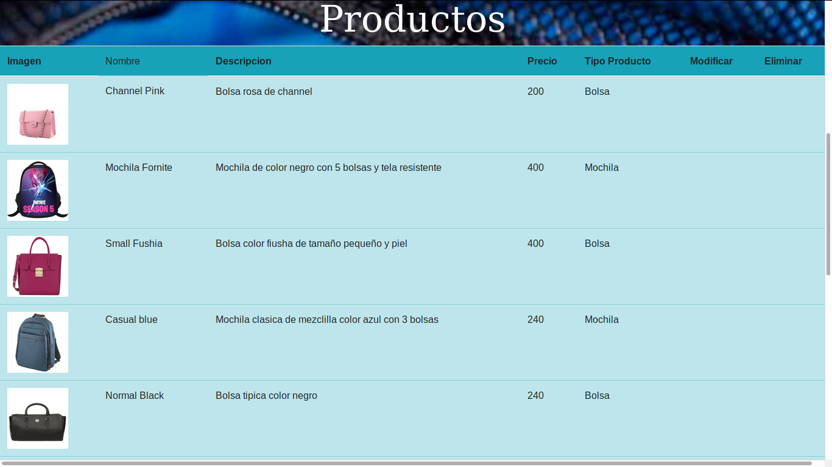

**Acceso como administrador.**

Para entrar como administrador se necesita un usuario y contraseña que se muestran a continuación.

Usuario: [jacustodiod@hotmail.com](mailto:jacustodiod@hotmail.com)

Password: dark.

**Carrito de compras.**

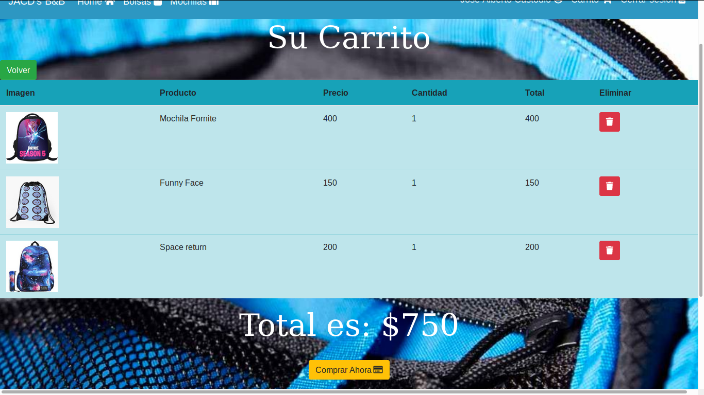

En el carrito de compras nos encontraremos con una tabla que contendrá los productos que hayamos seleccionado en el recorrido por la página mostrando la imagen representativa del producto, el nombre del producto, el precio unitario, la cantidad de productos, el total a pagar que es resultado del precio unitario por la cantidad de productos y un botón para eliminar si es que nos arrepentimos y ya no queremos comprar algún producto.

En la parte inferior se muestra un total que indicara el precio total de todos los productos seleccionados en el carrito y un botón con la leyenda **“Comprar ahora”** que nos abrirá una página nueva donde podremos efectuar el pago por medio de PayPal.